GKC SCADA
Kullanım ve Geliştirme Kılavuzu
GKÇ-SCADA Veri Analiz v2.0
Canlı YTBS ekran yakalama tarihi: 21.05.2026 16:31:08
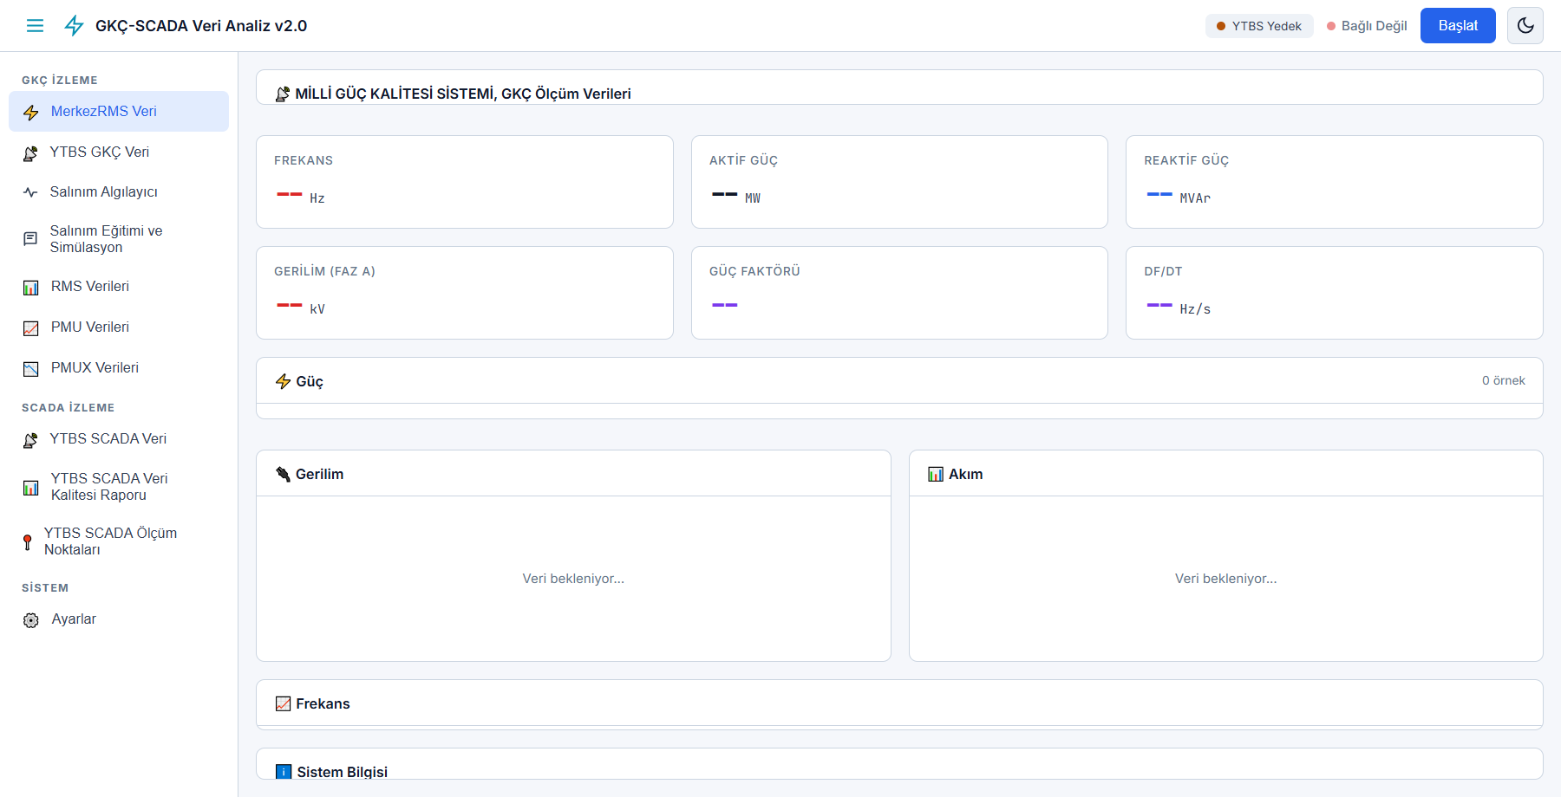
Şekil 1. Ana ekran ve MerkezRMS Veri görünümü

İçindekiler

Not: Word içindekiler alanı açılışta güncelleme isterse “Alanı Güncelle” seçeneğiyle sayfa numaraları yenilenebilir.

1. Belgenin Amacı ve Kapsamı
Bu kılavuz, GKC SCADA uygulamasının operatör kullanımını ve geliştirici bakım akışını tek dokümanda toplar. Kullanım bölümü uygulama ekranlarını ve veri çekme adımlarını, geliştirme bölümü ise mimariyi, kurulum komutlarını, testleri ve genişletme notlarını açıklar.
Belgedeki canlı veri ekranları YTBS yedek veri kanalı üzerinden alınmıştır. Ekran görüntülerinde gerçek GKC ve SCADA sorgu sonuçları kullanılmış, şifre, SMS kodu veya gizli ortam değişkeni belgeye yazılmamıştır.
Canlı GKÇ sorgusu | 1198 veri noktası, cihaz 1108 / PQ ölçüm tipi
Canlı SCADA sorgusu | 27 veri noktası, OYAK1GES / 154 / BB-A / Gerilim (kV)
Birincil kullanım yolu | Ayarlar sekmesindeki YTBS Yedek Veri Kanalı
Güvenlik ilkesi | YTBS şifresi uygulamada kalıcı saklanmaz; yalnızca oturum açmak için girilir.

2. Genel Mimari
GKC SCADA, Tauri tabanlı masaüstü kabuğu ile React/TypeScript arayüzünü birleştiren hibrit bir SCADA istemcisidir. Frontend Vite ile geliştirilir; Zustand durum yönetimi, ECharts grafik motoru ve Tauri IPC komutları üzerinden Rust backend kullanılır.
- React 19 ve TypeScript arayüz bileşenlerini ve ekran durumunu yönetir.
- Tauri ve Rust, YTBS oturum yönetimi, HTML/JSON ayrıştırma, canlı sorgu ve masaüstü paketleme tarafını yürütür.
- Zustand store katmanı RMS, YTBS GKÇ, YTBS SCADA, log ve salınım analiz durumlarını ayrı tutar.
- ECharts; güç, gerilim, akım, frekans, SCADA threshold, salınım spektrumu ve eğitim simülasyonu grafiklerini çizer.

2.1 Veri Akışı
YTBS entegrasyonunda uygulama önce oturum açar, gerekirse SMS doğrulamasını tamamlar, MGKP veya SCADA sayfasına gider, sorgu parametrelerini gönderir ve dönen veriyi Rust tarafında ayrıştırır. Temizlenen veri Tauri IPC üzerinden React store katmanına taşınır; grafik ve tablo bileşenleri bu store değişikliklerini izler.

2.2 Ana Dizinler
gkc_scada_app/gkc-tauri/src | React, TypeScript, Zustand store, ECharts bileşenleri ve uygulama ekranları.
gkc_scada_app/gkc-tauri/src-tauri | Rust backend, Tauri komutları, YTBS istemcisi ve veri modelleri.
docs | Analiz, geliştirme notları, süreç raporları ve bu kılavuz.
ytbs_scada | SCADA ölçüm noktası katalog dosyaları.

3. Giriş ve Oturum Yönetimi

3.1 YTBS Yedek Veri Kanalı ile Giriş
Uygulamada gerçek GKÇ ve SCADA verisi kullanmak için sol menüden Ayarlar sekmesine gidilir. “YTBS Yedek Veri Kanalı” bölümünde YTBS kullanıcı adı, YTBS şifresi ve doğrulama kodu gönderme kanalı seçilir. Bağlan butonu ile oturum açılır; SMS doğrulaması gelirse kod alana yazılarak doğrulanır.
- Kullanıcı adı yerel saklanabilir; YTBS şifresi güvenlik nedeniyle kalıcı saklanmaz.
- Bağlantı başarılı olduğunda durum “Bağlı” olur ve GKÇ/SCADA sorgu ekranları kullanılabilir.
- Oturum süresi dolarsa Ayarlar sekmesinden yeniden giriş yapılır.
- Bağlantıyı Kes butonu aktif YTBS oturumunu kapatır ve veri kaynağını sıfırlar.
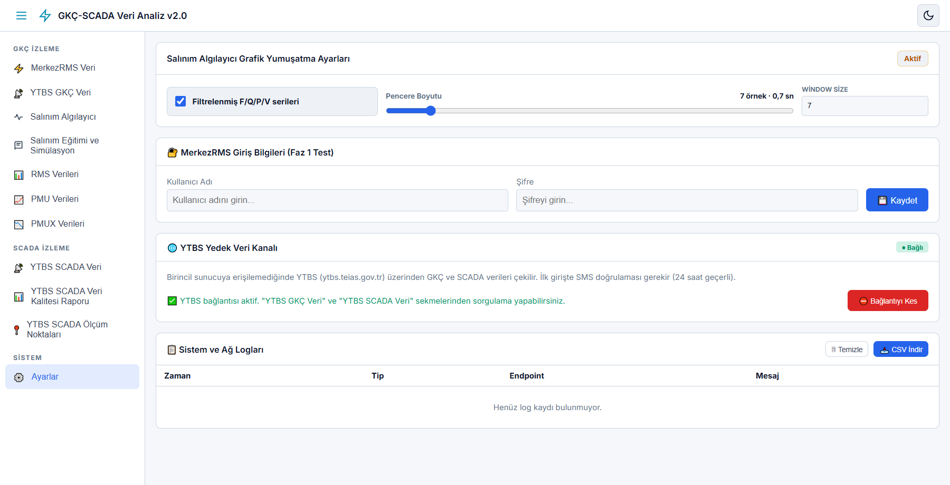
Şekil 2. Ayarlar sekmesinde YTBS bağlantı durumu

3.2 MerkezRMS Giriş Bilgileri (Faz 1 Test)
Ayarlar ekranındaki MerkezRMS Giriş Bilgileri alanı Faz 1 test kapsamındadır. Mevcut kodda birincil MerkezRMS sunucu erişimi IP izni gerektirdiği ve üretim bağlantısı tamamlanmadığı için bu kılavuzda MerkezRMS şifresiyle kullanım anlatılmaz. Operasyonel kullanımda canlı veri akışı YTBS yedek veri kanalı üzerinden yürütülür.

4. Kullanım Kılavuzu

4.1 MerkezRMS Veri
MerkezRMS Veri ekranı uygulamanın ana izleme yüzeyidir. Gerilim seviyesi, ölçüm tipi ve cihaz filtresiyle fider seçilir; kartlarda frekans, aktif güç, reaktif güç, gerilim, güç faktörü ve df/dt değerleri gösterilir. Güç, gerilim, akım ve frekans grafik panelleri aynı ekranda yer alır.
Birincil MerkezRMS bağlantısı mevcut ortamda aktif olmadığı için bu ekran daha çok ana pano düzeni ve ilerideki birincil veri kaynağı izleme akışı için referans olarak kullanılır.

4.2 YTBS GKÇ Veri
YTBS GKÇ Veri ekranında tarih aralığı, gerilim seviyesi, faz, ölçüm tipi ve cihaz seçilir. GÖSTER butonu canlı YTBS sorgusunu başlatır. Sorgu sonucu güç, gerilim, akım ve frekans grupları olarak grafiklere ayrılır. “GKÇ Sağlık” butonu seçili filtreye uyan fiderlerde veri akışının varlığını tarar.
- Maksimum sorgu aralığı ve parçalı sorgu davranışı ekranda uyarı olarak gösterilir.
- Verileri Temizle mevcut GKÇ sonucunu ve grafikleri sıfırlar.
- Tüm Verileri CSV İndir butonu ham YTBS verisini Excel uyumlu CSV olarak dışa aktarır.
- Cihaz listesi gerilim ve ölçüm tipi filtresine göre daralır; sağlık sonuçları cihaz seçeneklerinde görsel durumla belirtilir.
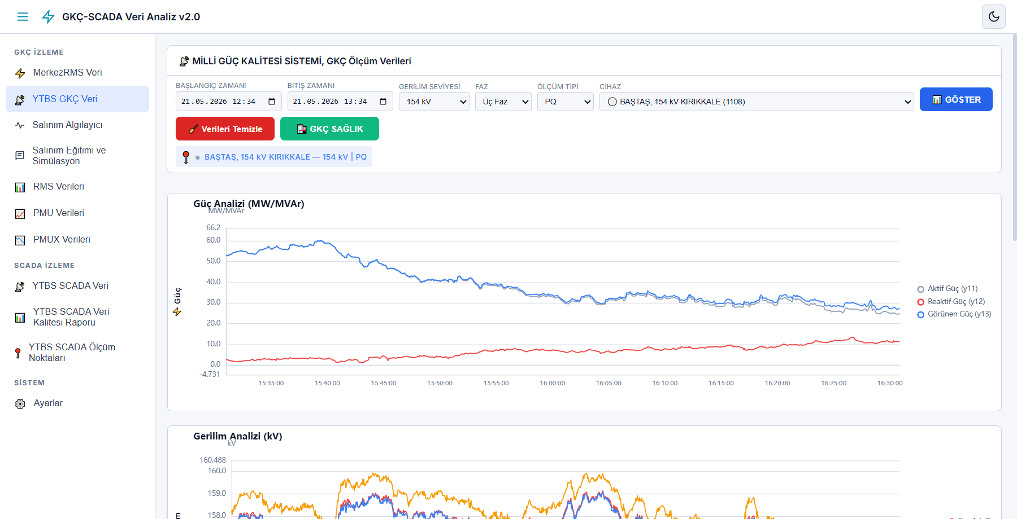
Şekil 3. YTBS GKÇ Veri ekranında canlı sorgu grafikleri

4.3 YTBS SCADA Veri
YTBS SCADA Veri ekranı, SCADA ölçüm verisini B1, B2, B3 ve Element hiyerarşisiyle sorgular. YTBS oturumu aktif değilse filtreler yerel katalogdan gösterilir; oturum aktifse seçenekler YTBS ile desteklenir. Sorgu sonucu ölçüm grafiği, veri/dakika grafiği, bilgi kartları ve threshold notu olarak görüntülenir.
- B1 seçilmeden B2, B2 seçilmeden B3, B3 seçilmeden Element seçimi etkinleşmez.
- Veri periyodu seçimi, veri sayısı/dakika grafiğinin dönemini belirler.
- SCADA CSV İndir butonu seçili ölçümün zaman serisini dışa aktarır.
- Threshold yüzdesi gerçek RTU ayarı değil; ardışık analog değer değişiminden hesaplanan tahmini değişim yüzdesidir.
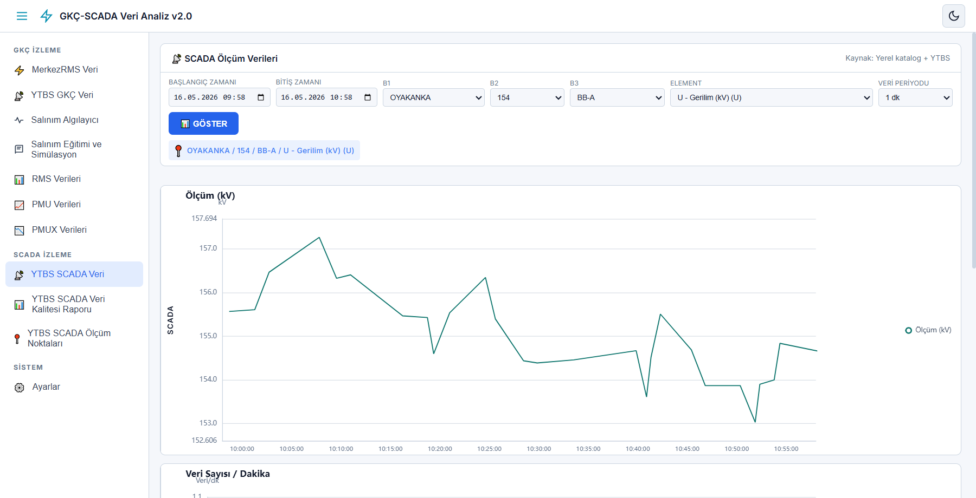
Şekil 4. YTBS SCADA Veri ekranında canlı sorgu grafikleri

4.4 YTBS SCADA Veri Kalitesi Raporu
Veri Kalitesi Raporu ekranı, seçili B1 adı için analog SCADA adreslerini listeler ve YTBS oturumu aktifse her adresi sorgulayarak örnek sayısı, veri/dk, min/ortalama/maksimum ve ortalama threshold değerlerini hesaplar. Rapor CSV veya PDF olarak dışa aktarılabilir.
- Filtrele butonu B1 adına göre analog adresleri hazırlar.
- Sorgula butonu listedeki satırları sırayla canlı YTBS SCADA sorgusuna gönderir.
- Satırdaki durum alanı, ilgili ölçüm noktasını SCADA Veri ekranında açmak için kullanılabilir.
- PDF butonu yazdırma penceresi açar; hedef olarak PDF kaydet seçilir.
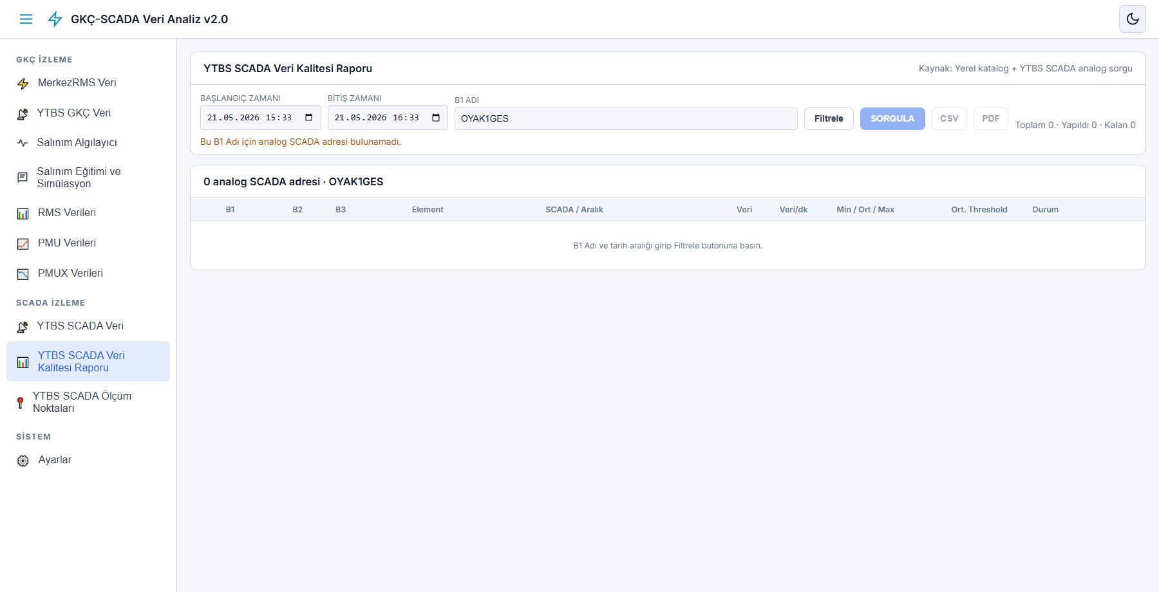
Şekil 5. YTBS SCADA Veri Kalitesi Raporu ekranı

4.5 YTBS SCADA Ölçüm Noktaları
Ölçüm Noktaları ekranı yerel SCADA kataloğunu gösterir. Toplam, analog, dijital ve aktif kayıt sayıları üst kartlarda özetlenir. Ölçüm tipi, B1 adı, B2 adı, B3 adı, trafo merkezi ve element ID filtreleriyle katalog daraltılır.
- Ayrıntıyı Göster butonu açıklama ve eşleşme durumu kolonlarını açar.
- Önceki/Sonraki kontrolleri katalog sayfaları arasında geçiş sağlar.
- Katalog kaynağı ytbs_scada/SCADA_OLCUM_NOKTASI.xlsx dosyasından üretilmiş TypeScript veri dosyasıdır.
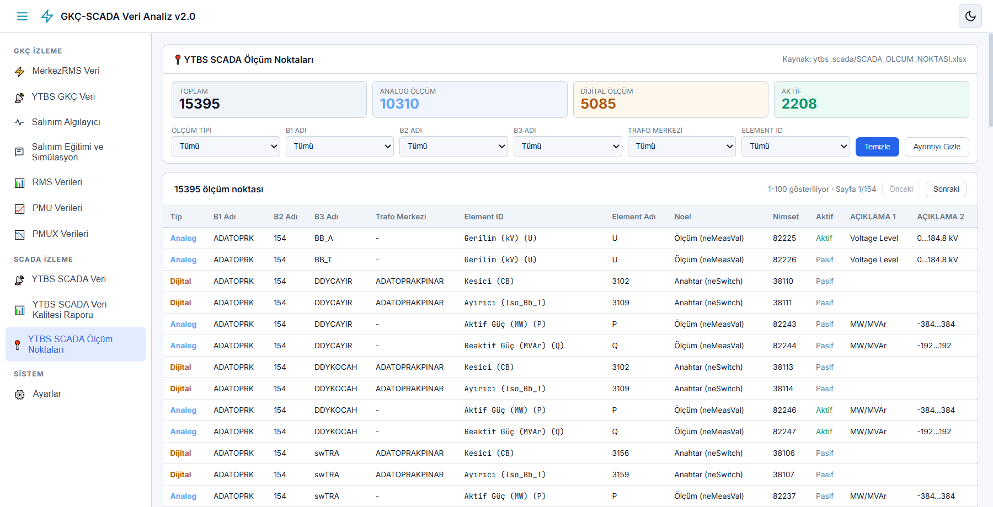
Şekil 6. YTBS SCADA Ölçüm Noktaları kataloğu

4.6 Salınım Algılayıcı
Salınım Algılayıcı, PMU tabanlı modal analiz ve raporlama ekranıdır. Tekli veya çoklu PMU seçimi yapılır, zaman aralığı belirlenir, pencere/adım ve F/P/Q/V ölçüm filtreleri ayarlanır. Veriyi Getir canlı PMU verisi çeker; Demo Verisi sentetik eğitim verisini yükler; Analizi Çalıştır modal analiz üretir.
- Özet kartları mod bantlarını, seçili PMU sayısını, örnek sayısını ve analiz durumunu gösterir.
- Frekans, aktif güç, reaktif güç ve gerilim sinyal sekmeleri yalnız seçili ölçümler için görünür.
- Eşik alanları frekans mHz, gerilim %, aktif güç % ve reaktif güç % olarak ayrı girilir.
- Rapor Oluştur, CSV Dışa Aktar ve PDF RAPOR butonları analiz çıktısını paylaşılabilir hale getirir.
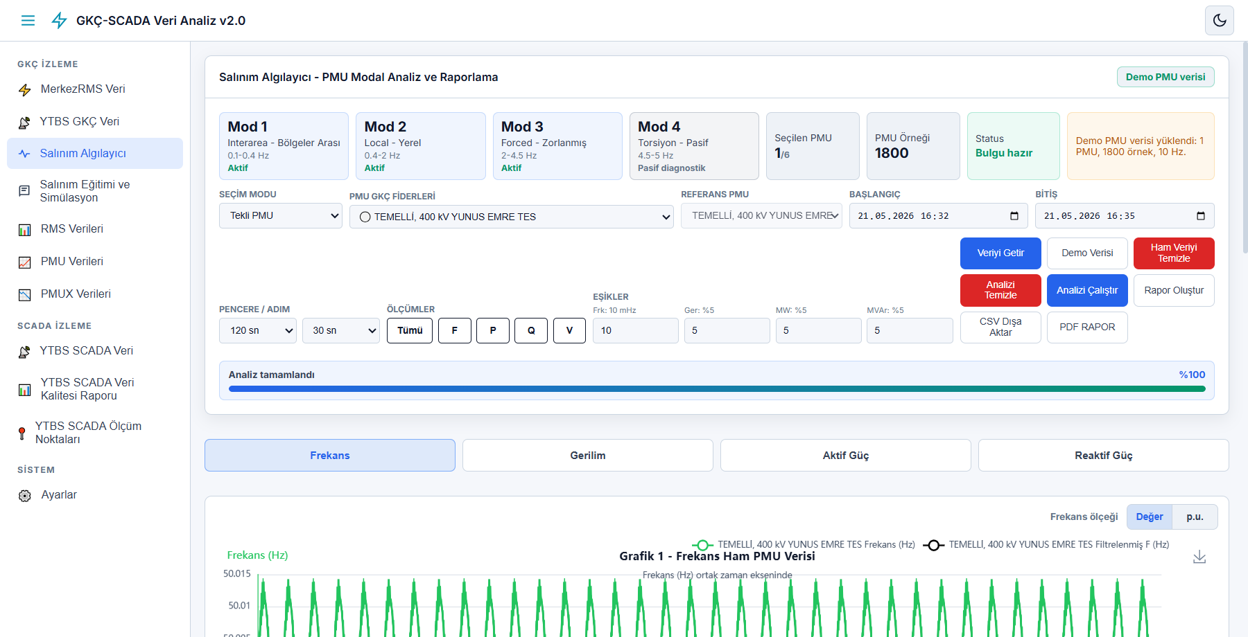
Şekil 7. Salınım Algılayıcı analiz ekranı

4.6.1 Analiz Alt Sekmeleri
Analiz Özetinde olaylar, süre, frekans, damping ve durum diliyle listelenir. Sinyal Bazlı Analiz PMU/sinyal/bant kırılımında metrikleri gösterir. Modal Analiz ortak mod ve mode shape sonuçlarını verir. Veriler / Ayrıntılar ham PMU satırlarını ve pencere metriklerini gösterir. Rapor sekmesi karar destek metnini içerir.
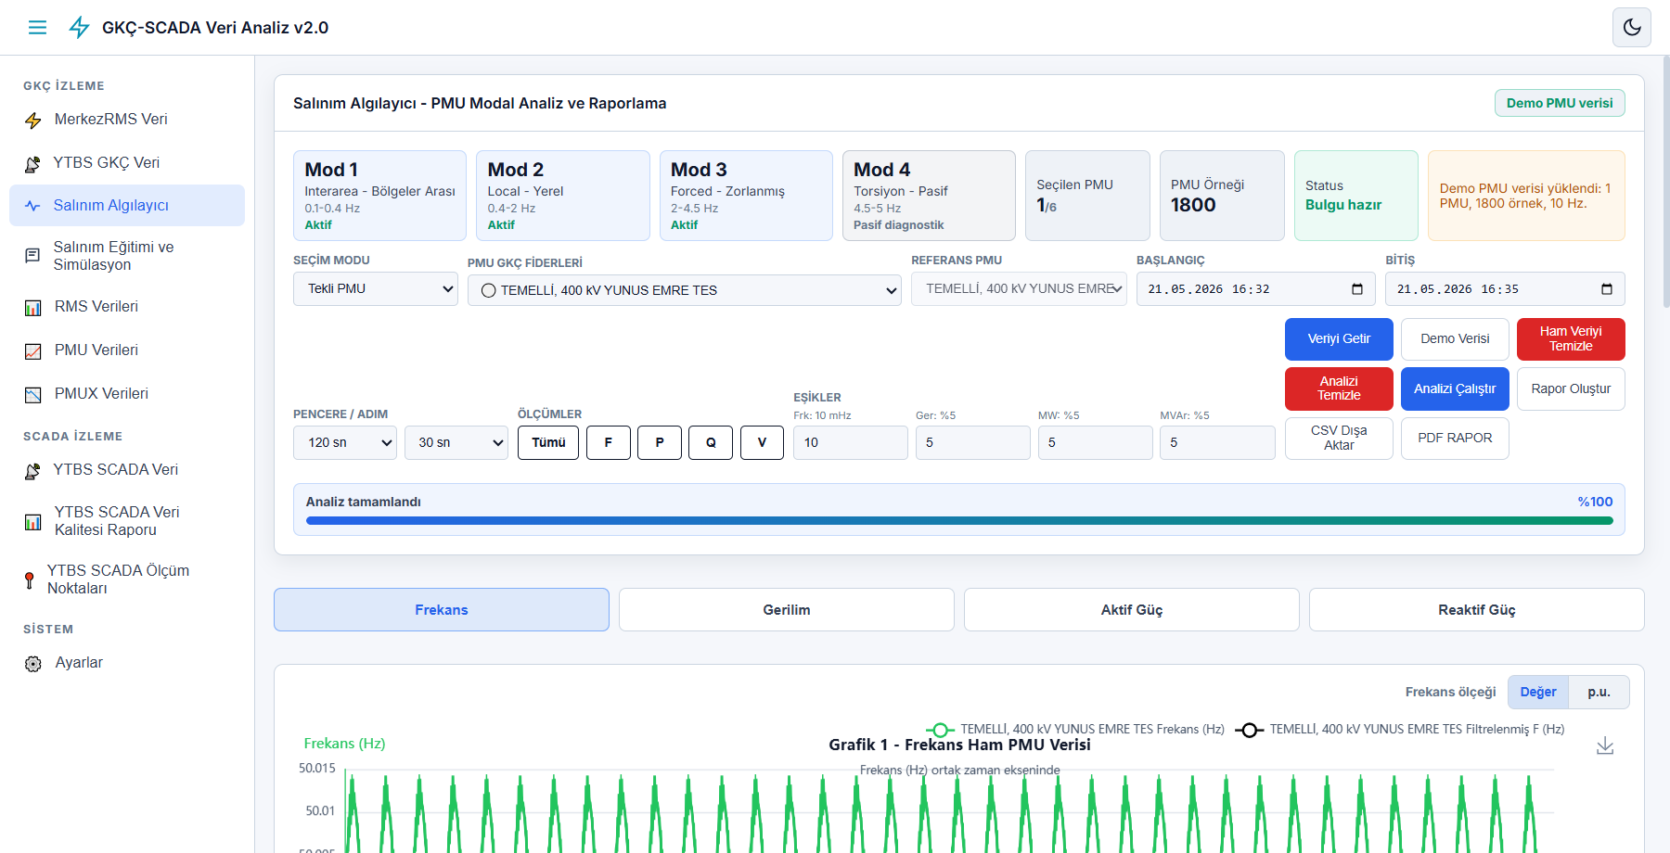
Şekil 8. Salınım Algılayıcı Veriler / Ayrıntılar sekmesi

4.7 Salınım Eğitimi ve Simülasyon
Bu ekran canlı alarm üretmez; operatörün salınım kavramlarını, P-Q-V-f ilişkisini, damping oranını, kayan pencere algılamasını ve karar destek dilini güvenli simülasyonlarla öğrenmesini sağlar. PDF Çıktı butonu eğitim dokümanını yazdırılabilir biçimde açar.
- 1. Terimler Sözlüğü teknik kavramları açıklar.
- 2. Uygulama Bağlamı operatör okuma zincirini anlatır.
- 3. Salınım Modları interarea, local, forced ve torsional/IBR bantlarını karşılaştırır.
- 4. P-Q-V-f Simülasyonu güç, gerilim ve frekansı ortak zaman ekseninde gösterir.
- 5. Sönümleme ve Enerji damping oranı ve enerji göstergesini öğretir.
- 6. PMU Algılama kayan pencere ve spektrum mantığını gösterir.
- 7. SAS Çalışması lokal FACTS/SVC/STATCOM pulse davranışını simüle eder.
- 8. Vaka ve Teşhis örnek olay okuması sağlar.
- 9. Salınım Algılama Uygulaması gerçek analiz ekranıyla eğitim kavramlarını bağlar.
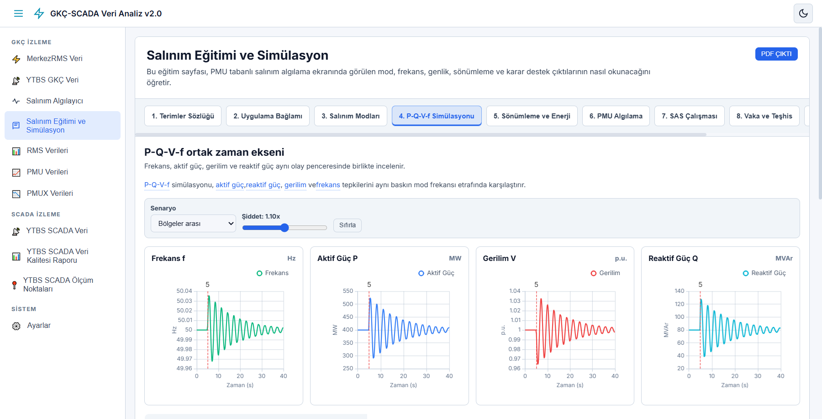
Şekil 9. Salınım Eğitimi ve Simülasyon ekranı

4.7.1 SAS Çalışması Alt Sekmeleri
SAS Çalışması Tosçelik, İçdaş, MMK, Çolakoğlu, Habaş, Sincan ve Toplam alt sekmelerinden oluşur. Tekil sekmeler ilgili SVC/STATCOM bara tepkisini; Toplam sekmesi altı baranın ortak salınım sönümleme etkisini gösterir. Grafik kartlarında oynat/durdur, zaman slider ve zoom sıfırlama kontrolleri bulunur.
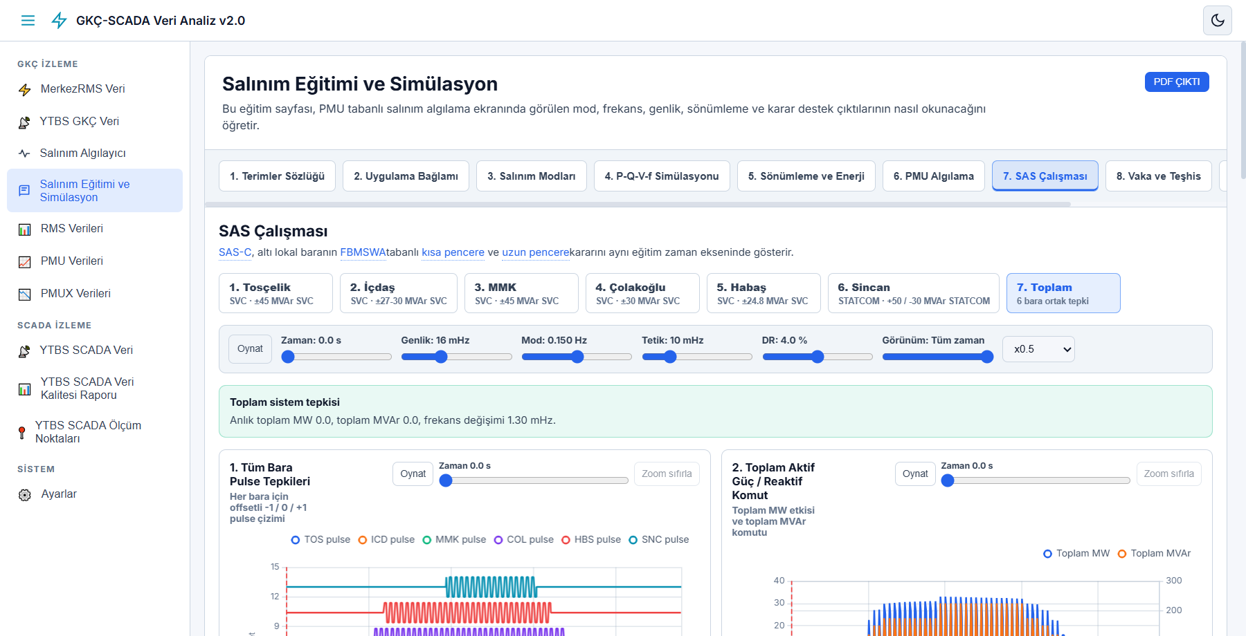
Şekil 10. SAS Çalışması Toplam alt sekmesi

4.8 RMS, PMU ve PMUX Verileri
RMS Verileri, PMU Verileri ve PMUX Verileri sayfaları mevcut sürümde Faz 3 placeholder durumundadır. Sol menüde görünürler; ancak ayrıntılı grafik ve faz bazlı güç analizleri ileriki geliştirme fazında tamamlanacaktır.
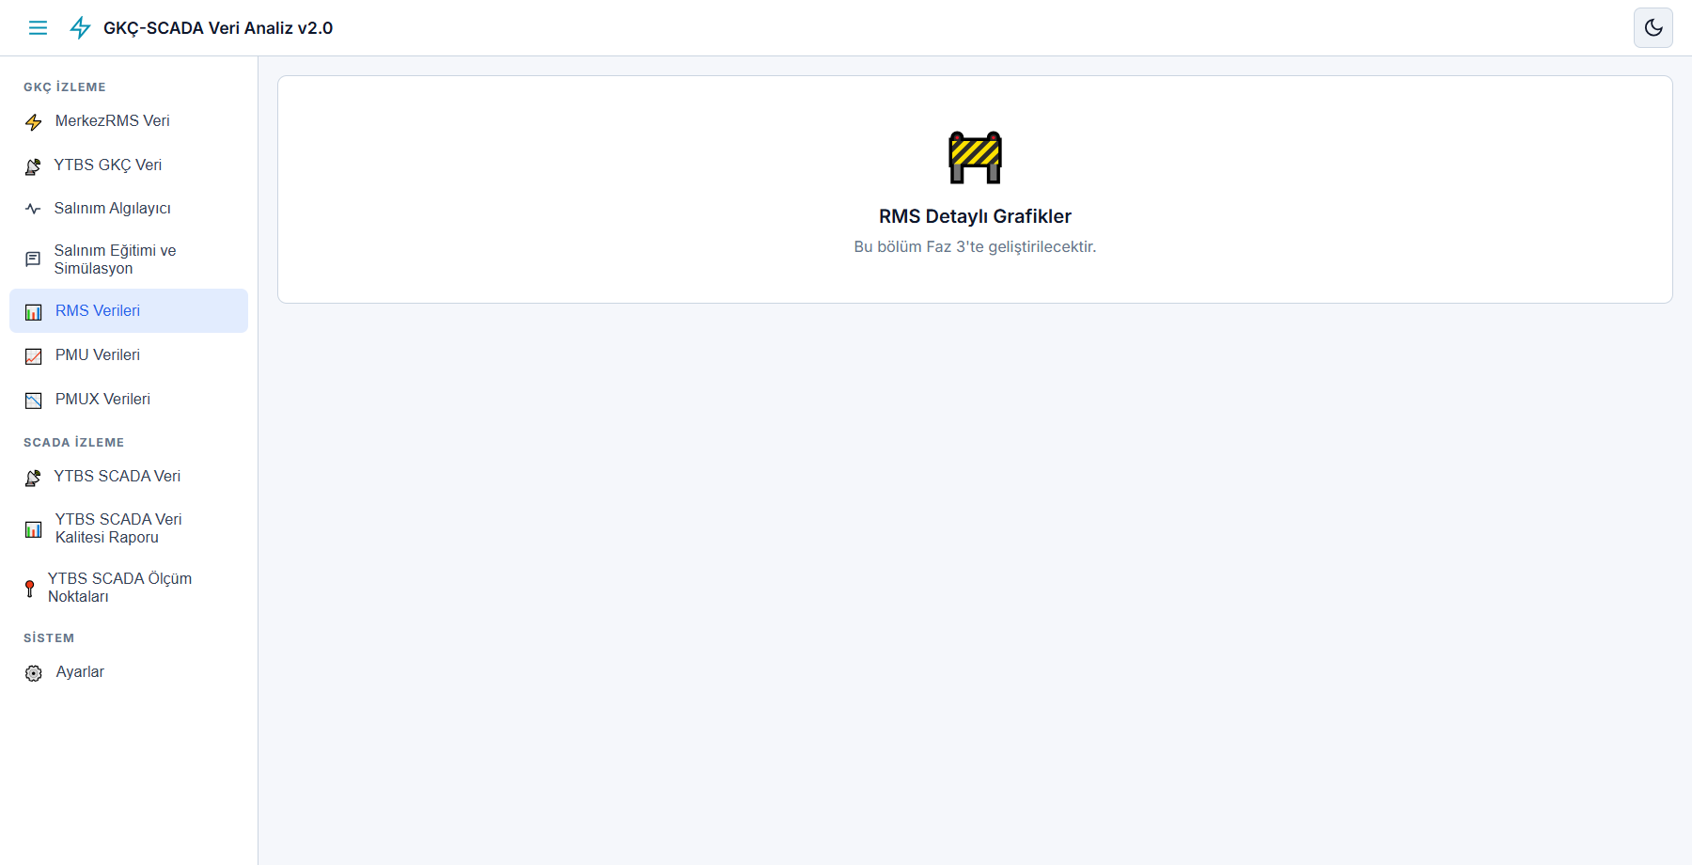
Şekil 11. RMS / PMU / PMUX Faz 3 placeholder görünümü

4.9 Sistem ve Ağ Logları
Ayarlar sekmesinin altındaki log tablosu uygulama içi INFO, WARN, ERROR ve NETWORK kayıtlarını gösterir. Temizle butonu mevcut logları siler; CSV İndir butonu logları dışa aktarır. YTBS giriş, SMS doğrulama, sorgu hatası, bağlantı kesme ve veri çekme olayları burada izlenir.

5. Geliştirme Kılavuzu

5.1 Kurulum
Geliştirme ortamı için Node.js 18+, Rust/Cargo, Windows C++ Build Tools ve WebView2 Runtime gerekir. Repo kökünden aktif uygulama dizinine geçilip Node bağımlılıkları yüklenir.
cd c:\yazilim_projeler\z0_gkc_scada_dev_vers1\gkc_scada_app\gkc-tauri
npm install

5.2 Geliştirme ve Derleme Komutları
npm run dev
npm run tauri dev
npm run build
npm run tauri build
npm run build:portable
Vite geliştirme sunucusu varsayılan olarak http://127.0.0.1:1420 adresinde çalışır. Tauri geliştirme modu aynı arayüzü masaüstü WebView içinde açar. Portable derleme çıktıları portable-builds klasöründe tarih ve versiyon bilgisiyle üretilir.

5.3 Test Komutları
npm run test:oscillation
npm run test:ytbs-pmu
npm run test:scada-query-chunks
npm run test:oscillation-training
npm run test:scada-quality-report
npm run build
Canlı YTBS testleri SMS/oturum gerektirebilir ve varsayılan test akışında ignore edilir. Bu testlerde .env yalnızca süreç ortamına yüklenmeli; şifre çıktıya yazılmamalıdır.

5.4 Veri Entegrasyonu ve Mapping
YTBS GKÇ verisi MGKP ölçüm verileri sayfasından alınır ve y1-y16 alanları üzerinden PQ veya PMU düzenine göre grafik serilerine ayrılır. SCADA verisi B1/B2/B3/Element hiyerarşisiyle sorgulanır. Yerel SCADA katalog dosyası, YTBS seçenekleri alınamadığında filtreleri ayakta tutar.
- src-tauri/src/ytbs_client.rs oturum, navigasyon, seçenek ve sorgu işlemlerini yürütür.
- src-tauri/src/commands.rs Tauri IPC komutlarını frontend’e açar.
- src/stores/ytbsStore.ts GKÇ oturumu, sağlık taraması ve grafik sorgularını yönetir.
- src/stores/ytbsScadaStore.ts SCADA filtre, seçenek ve sorgu durumunu yönetir.
- src/features/oscillation salınım analizini, raporlamayı ve eğitim ekranlarını içerir.

5.5 Bakım ve Genişletme İlkeleri
- Yeni ölçüm tipi eklenirse veri modeli, grafik grubu, CSV dışa aktarımı, tooltip ve test kapsamı birlikte güncellenmelidir.
- SCADA mapping değişikliklerinde katalog üretimi, eşleşme durumu ve kalite raporu hesapları birlikte doğrulanmalıdır.
- Salınım analizinde ham veri sorgusu ile analiz sonucu ayrımı korunmalıdır; filtre değişiminde eski analiz geçersiz sayılmalıdır.
- PDF/print çıktıları ekran DOM’unun doğrudan yazdırılması yerine rapor için ayrılmış print DOM üzerinden üretilmelidir.
- Şifre, SMS kodu ve canlı oturum bilgileri loglara, dokümanlara veya test artifact’lerine yazılmamalıdır.

6. Sorun Giderme
YTBS oturumu aktif değil | Ayarlar sekmesinden YTBS kullanıcı adı, şifre ve kanal seçimiyle yeniden bağlanın. SMS gelirse doğrulama kodunu girin.
SCADA filtreleri yerel katalogdan geliyor | YTBS oturumu yoktur veya seçenek sorgusu başarısız olmuştur. Oturumu yenileyin; yerel katalog yine de seçim yapmayı sağlar.
Sorgu aralığı uyarısı | GKÇ ve SCADA sorguları yoğun veri nedeniyle parçalara ayrılabilir veya maksimum süreyle sınırlanabilir. Daha kısa aralık deneyin.
Grafik boş görünüyor | Cihaz/element seçimi, ölçüm tipi, gerilim seviyesi ve tarih aralığının veri üreten bir fideri işaret ettiğini kontrol edin.
WebView2 veya beyaz ekran | Windows 10 sistemlerde Microsoft WebView2 Runtime kurulu olmalıdır.
Build sırasında büyük chunk uyarısı | Vite uyarısı tek başına derleme hatası değildir; ağır grafik modülleri ileride route bazlı ayrıştırılabilir.

7. Referanslar
- README.md - GKC SCADA proje mimarisi, kurulum, geliştirme, YTBS entegrasyonu ve bakım notları.
- salınım_algılama_rapor.md - Salınım Algılayıcı güncel teknik inceleme ve algoritma notları.
- docs/analiz/analiz_ytbs_sorgu.md - YTBS sorgu mimarisi ve HTML akışı analizi.
- docs/gelistirme/* - Faz bazlı geliştirme süreçleri ve uygulama değişiklik notları.
- gkc_scada_app/gkc-tauri/src/App.tsx - Uygulama sayfa ve menü yapısı.
- gkc_scada_app/gkc-tauri/src-tauri/src/ytbs_client.rs - Canlı YTBS istemci mantığı.
- Canlı ekran yakalama oturumu - Bu dokümandaki GKÇ ve SCADA görselleri YTBS yedek kanalından alınan canlı verilerle hazırlanmıştır.

8. Ek: Güvenlik Kontrol Listesi
- .env dosyası belgeye eklenmez.
- YTBS ve MerkezRMS şifre alanlarının gerçek değerleri hiçbir çıktı dosyasına yazılmaz.
- SMS doğrulama kodu geçici oturum bilgisidir; belgeye, log özetine veya ekran görüntüsüne alınmaz.
- Ekran görüntülerinde şifre alanları boş veya maskeli kalmalıdır.
- Canlı veri kullanımı referans amaçlıdır; ham veri dosyaları kalıcı dokümantasyon artifact’i olarak saklanmamalıdır.

